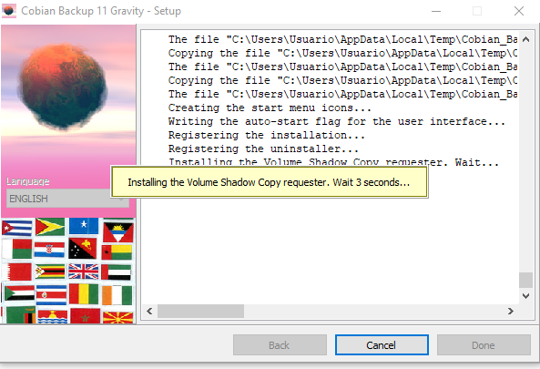

Instalas el cobian en el Windows 10.

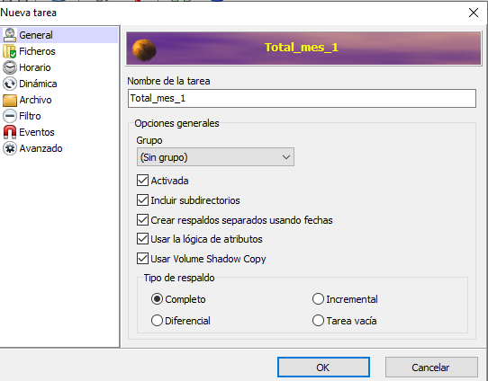

Creas la tarea de la copia de seguridad mensual completa.

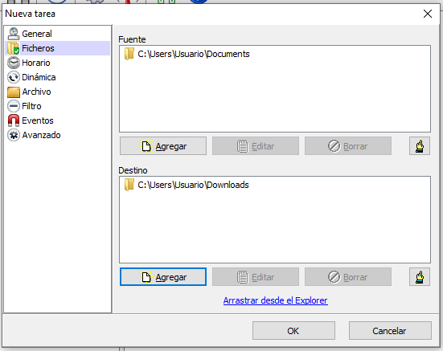

Seleccionamos la carpeta que queramos copiar y el destino de la copia.

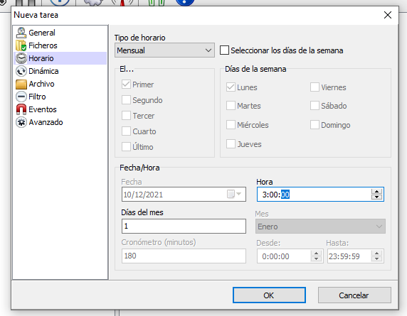

Seleccionas el horario que queramos elegir.

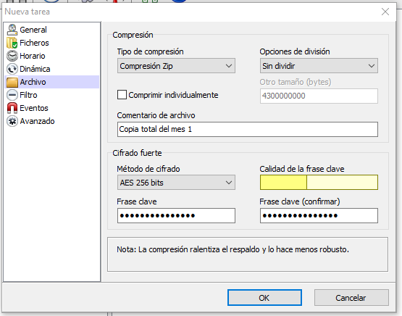

Seleccionamos el tipo de compresión, el método de cifrado y su contraseña.

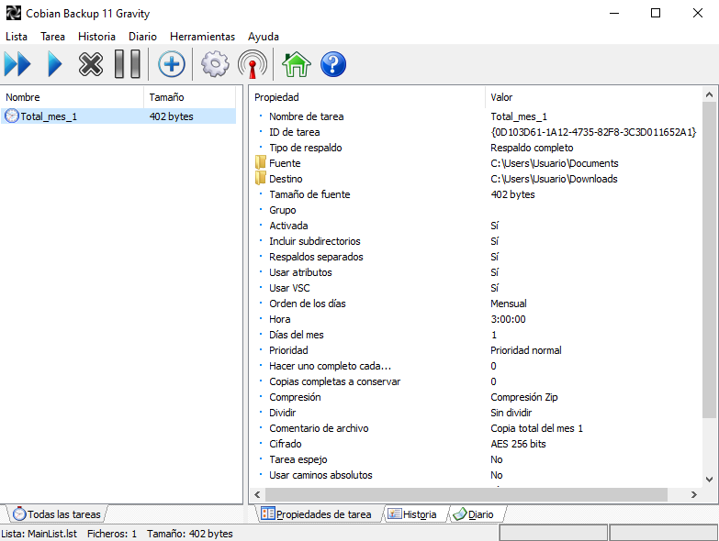

Aquí está la tarea creado.

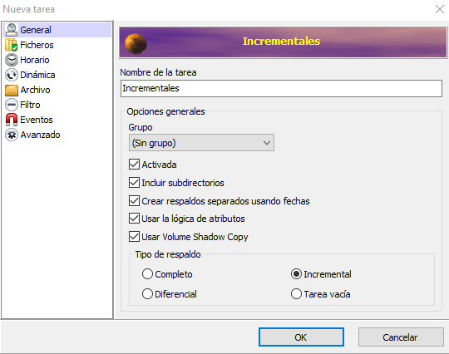

Creamos la incremental.

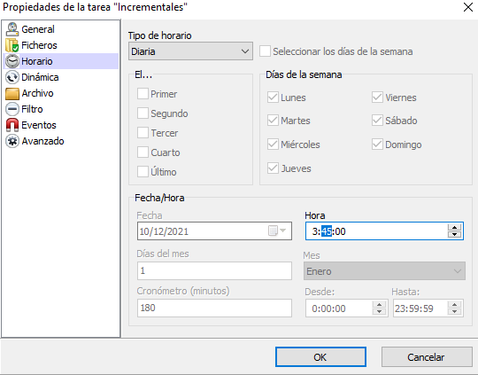

Seleccionamos el horario.

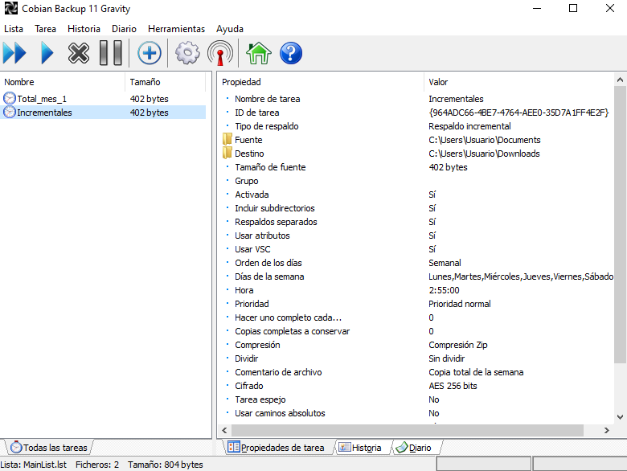

Aquí tenemos la tarea incremental creada.

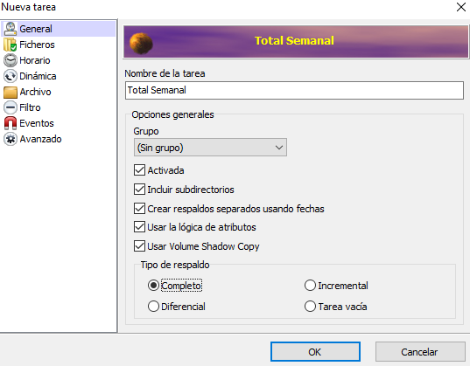

Creamos la total semanal.

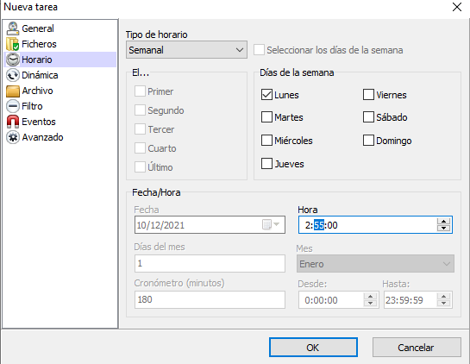

Seleccionamos el horario.

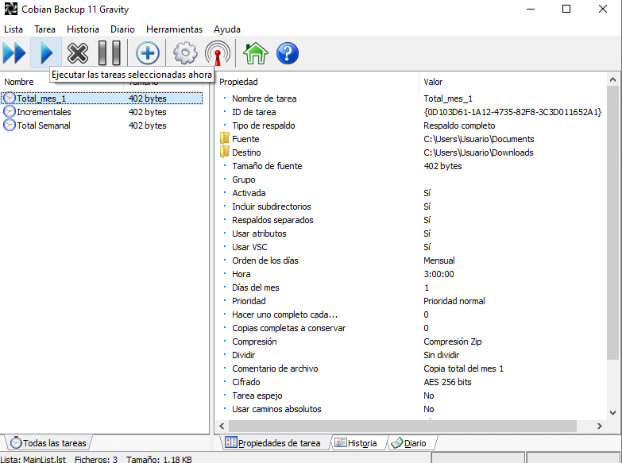

Ejecutamos la tarea.

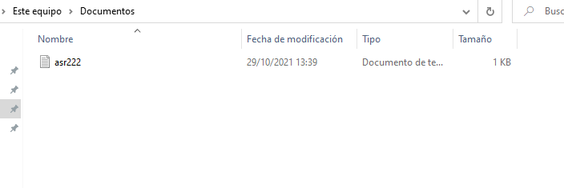

Antes comprobamos que hay alguna fichero de dentro de la tarea

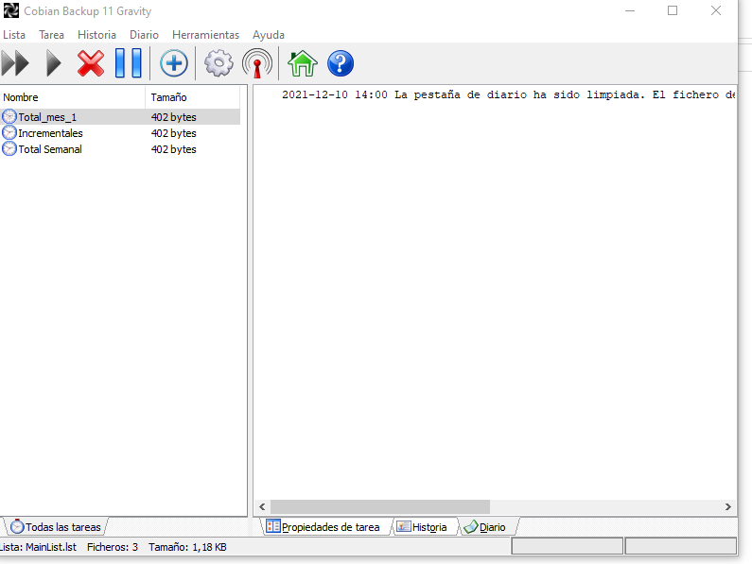

Y como comprobamos se está ejecutando.

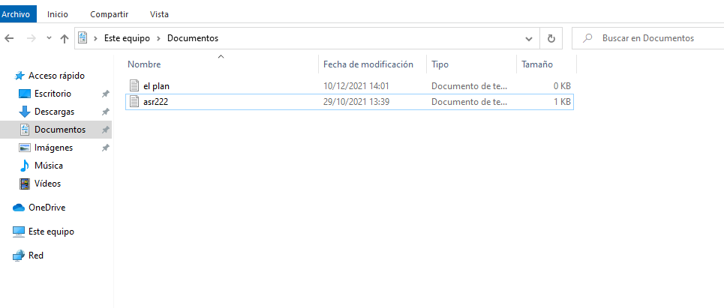

Creamos otro archivo.

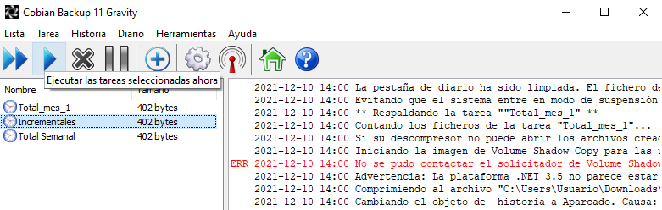

Y ejecutamos la incremental.

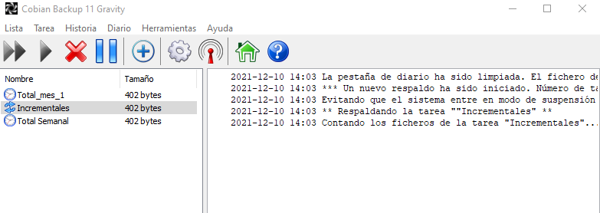

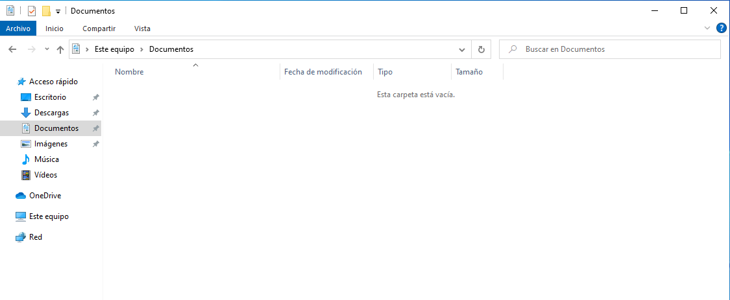

Eliminamos los ficheros anteriormente creados.

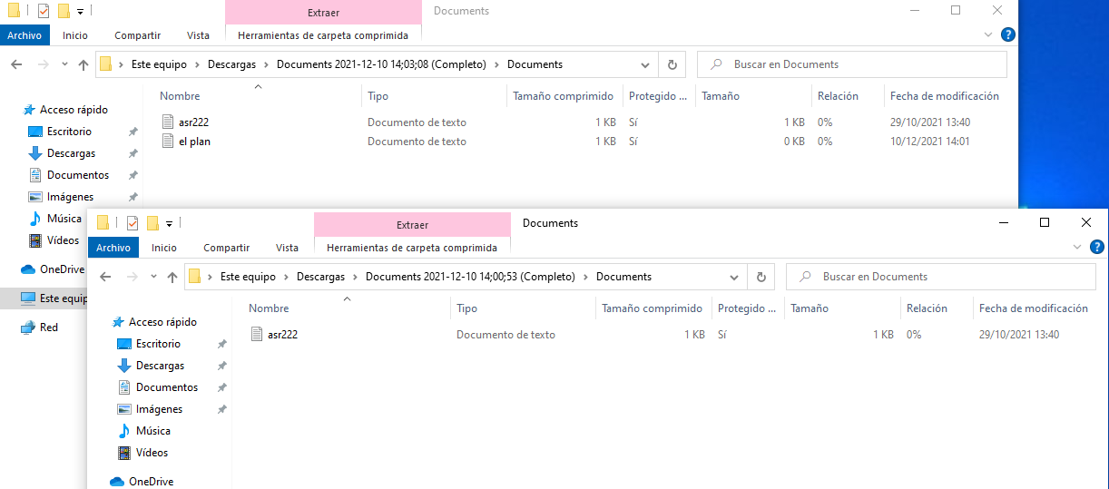

Y como podemos comprobar en la carpeta de descargas crea dos ficheros zip y dentro están los ficheros eliminados.